**Mese di Maggio 2025**

**Rosario Missionario**

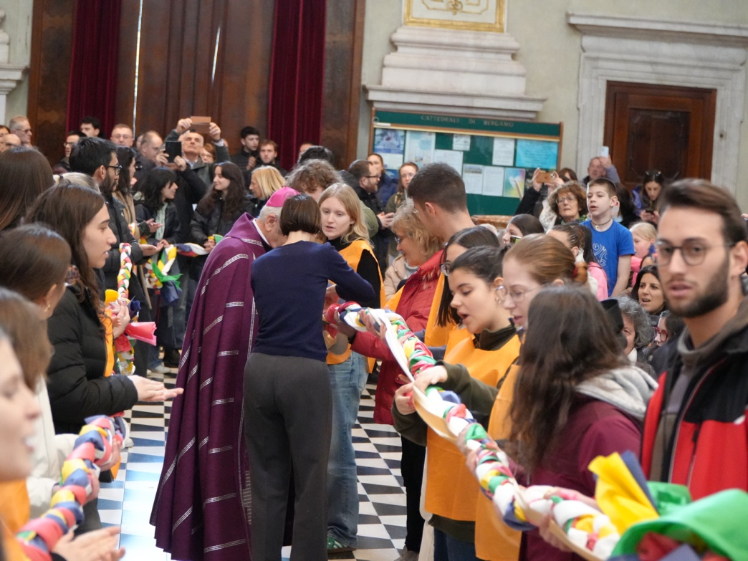

**Misteri Gloriosi**

La preghiera di un cristiano è sempre universale, poiché nessuno può vivere solamente per se stesso, perchè nessun uomo è un’isola. Con la proposta del rosario missionario vogliamo risvegliare nel cuore di ogni cristiano questa relazione e questa istanza di universalità che è espressione della comunione della Chiesa. Giovanni Paolo II ci ha lasciato anche il segno del rosario missionario in cui le cinque decine di colore diverso. Ciascun colore rappresenta un continente dal punto di vista missionario e i popoli che vi vivono:

* la decina **verde** è per l’**Africa**;
* la decina **rossa** è il **continente americano**;
* la decina **bianca** è per l’**Europa**;
* la decina **azzurra** richiama l’**Oceania**;
* la decina **gialla** è per l’**Asia**.

Le tre Ave Maria finali (sui grani vicino alla croce) si pregano per i missionari sparsi in tutto il mondo.

La preghiera del rosario che proponiamo è composta da un breve brano biblico per ogni mistero, cui segue una breve riflessione-testimonianza missionaria, scritta dai Fidei Donum nelle diverse missioni.

Potrai pregare una decina per ogni continente, opppure secondo l’intenzione suggerita ad ogni mistero.

**Misteri gloriosi**

**Primo mistero della gloria:**

**Gesù è risorto e vivo.**

**Dal Vangelo secondo Luca (24, 1-6a.9)**

Il primo giorno della settimana, al mattino presto le donne si recarono al sepolcro. Trovarono che la pietra era stata rimossa dal sepolcro e, entrate, non trovarono il corpo del Signore Gesù. Le donne, impaurite, tenevano il volto chinato a terra, ma quelli dissero loro: «Perché cercate tra i morti colui che è vivo? Non è qui, è risorto». Ed esse annunciarono tutto questo agli Undici e a tutti gli altri.

**Riflessione e intenzione missionaria**

La Risurrezione di Cristo è la "buona notizia" che risolleva la storia dell'umanità. In Costa d'Avorio, dentro il progetto rivolto alla disabilità sostenuto dai missionari locali, ogni giorno si incrociano le storie difficili, ma entusiasmanti, dei tanti bambini protagonisti. Disabilità, ma anche malattie o difficoltà di natura diversa e solo facendosi loro accanto si entra in queste vite per conoscere, capire ed aiutare, così spesso con questi bambini si viaggia per ospedali, per trovare sostegno e soluzioni. Olivia è una dei tanti bambini che ne sono protagonisti e la sua storia, triste e tremendamente difficile, oggi ha un po' di sapore della Resurrezione. Ha 12 anni, è paralizzata da più di un anno per cause sconosciute, che solo la diagnostica ha potuto chiarire; nel giro di pochi mesi abbiamo incontrato una neurologa, una neurochirurga, avuto TAC e risonanza e poi una speranza. Olivia ha una lesione alla colonna, una compressione midollare che spinge su una vertebra, ma la prof Neurochirurga è favorevole ad un intervento, unica possibilità per riportarla a camminare. Ed è una speranza che si accende, tutto ciò ha a che fare con la "buona notizia" per l'umanità, come la Resurrezione di Gesù. Dentro la forza e il desiderio amorevole del bene per una persona fragile, in difficoltà. E che è stata umiliata, segnata, ferita profondamente nella sua semplicità di bambina, oltre che fisicamente, perché Olivia è stata maltrattata e sono le percosse la causa della sua paralisi. Solo Gesù che risorge può andare oltre il male dell'umanità, per ridare speranza al mondo, come per Olivia, nella speranza che tutto vada al meglio.

*Walter Negrinotti, Agnibilekrou, Costa d’Avorio.*

Padre nostro; 10 Ave Maria; Gloria al Padre

**Invocazione mariana**

Santa Maria, donna del terzo giorno,

destaci dal sonno della roccia.

E l'annuncio che è Pasqua pure per noi,

vieni a portarcelo tu, nel cuore della notte.

Non aspettare i chiarori dell'alba.

Non attendere che le donne vengano con gli unguenti.

Vieni prima tu, coi riflessi del Risorto negli occhi

e con i profumi della tua testimonianza diretta.

Santa Maria, donna del terzo giorno,

donaci la certezza che, nonostante tutto,

la morte non avrà più presa su di noi.

Che le ingiustizie dei popoli hanno i giorni contati.

Che i bagliori delle guerre si stanno riducendo a luci crepuscolari.

Che le sofferenze dei poveri sono giunte agli ultimi rantoli.

Che la fame, il razzismo, la droga

sono il riporto di vecchie contabilità fallimentari.

Che la noia, la solitudine, la malattia

sono gli arretrati dovuti ad antiche gestioni.

E che, finalmente, le lacrime di tutte le vittime delle violenze e del dolore

saranno presto prosciugate come la brina dal sole della primavera.

Santa Maria, donna del terzo giorno,

strappaci dal volto il sudario della disperazione

e arrotola per sempre, in un angolo, le bende del nostro peccato.

A dispetto della mancanza di lavoro, di case, di pane,

confortaci col vino nuovo della gioia

e con gli azimi pasquali della solidarietà.

Donaci un po' di pace.

Impediscici di intingere il boccone traditore nel piatto delle erbe amare.

Liberaci dal bacio della vigliaccheria.

Preservaci dall'egoismo.

E regalaci la speranza che,

quando verrà il momento della sfida decisiva,

anche per noi come per Gesù, tu possa essere l'arbitra che, il terzo giorno,

omologherà finalmente la nostra vittoria.

**Secondo mistero della gloria:**

**Gesù ascende al cielo.**

**Dal Vangelo secondo Marco (16,19-20)**

Il Signore Gesù, dopo aver parlato con loro, fu elevato in cielo e sedette alla destra di Dio. Allora essi partirono e predicarono dappertutto, mentre il Signore agiva insieme con loro e confermava la Parola con i segni che la accompagnavano.

**Riflessione e intenzione missionaria**

Nel nostro cammino quotidiano, occorre tenere sempre lo sguardo rivolto al cielo, per mantenere vivo l’insegnamento laciatoci da Gesu. Non dimentichiamo che la fede nel Signore e una fede da vivere nei gesti concreti di pace, giustizia e misericordia, da realizzare ogni giorno attraverso umili e semplici gesti di umanità.

L’unica cosa che ci chederà il Signore al termine della nostra vita sarà se avremo amato e servito Lui nel volto e nel bisogno dei fratelli che abbiamo incontrato lungo il percorso della nostra vita. Preghiamo per tutti coloro che si donano nel servizio disinteressato ai nostri fratelli piu fragili e deboli.

In questo tempo Giubilare preghiamo inoltre affinchè ciascun cristiano scopra la gioia di cooperare all’azione missionaria della chiesa e senta l’impegno di annuziare e testimoniare il Signore nel proprio ambiente.

Preghiamo per tutti i missionari nel mondo: siano testimoni e luce di speranza con la persona che incontrano ogni giorno.

Chiediamo al Signore per mezzo di Maria il dono della carita e della speranza.

*Suor Giusy Manenti, Potosì, Bolivia.*

Padre nostro; 10 Ave Maria; Gloria al Padre.

**Invocazione mariana**

Dire il tuo nome, Maria,

è dire che la povertà

compra gli occhi di Dio.

Dire il tuo nome, Maria,

è dire che la Promessa

ha il sapore del latte di donna.

Dire il tuo nome, Maria,

è dire che la nostra carne

indossa il silenzio della Parola.

Dire il tuo nome, Maria,

è dire che il Regno viene

camminando con la Storia.

Dire il tuo nome, Maria,

è dire accanto alla Croce

e nelle fiamme dello Spirito.

Dire il tuo nome, Maria,

è dire che ogni nome

può essere pieno di Grazia.

Dire il tuo nome, Maria,

è dire che ogni

lotto può essere anche la Sua Pasqua.

Dire il tuo nome, Maria,

è dire a tutti voi il Suo,

Causa della nostra gioia.

**Terzo mistero della gloria:**

**Lo Spirito Santo scende su Maria e gli apostoli.**

**Dal Vangelo secondo Giovanni (20,19.22)**

La sera di quel giorno, il primo della settimana, mentre erano chiuse le porte del luogo dove si trovavano i discepoli per timore dei Giudei, venne Gesù, stette in mezzo e disse loro: «Pace a voi!». Detto questo, soffiò e disse loro: «Ricevete lo Spirito Santo».

**Riflessione e intenzione Missionaria**

Quello della discesa dello Spirito Santo, è un Mistero spiccatamente missionario: in esso si trova il condensato della Chiesa che sostenuta e guidata dallo Spirito Santo, è inviata a tutte le genti ad annunciare Gesù Crocifisso e Risorto.

L’Italia, l’Europa per molti anni sono state la fucina della nascita di innumenrevoli vocazioni missionarie! Molti Istituti missionari hanno visto i loro natali proprio nelle nostre terre. Rendiamo grazie al Signore che per l’intercessione di Maria ha dato alle nostre Chiese la docilità di mettersi in ascolto dello Spirito affinché tante donne e tanti uomini si mettessero in cammino sulle strade del mondo.

Chiediamo ancora con forza il dono dello Spirito che accompagni il cambiamento di quest’epoca continuando a suscitare il desiderio di condividere con tutti il dono bellissimo dell’amore del Signore.

*Franca Parolini, CMD Bergamo.*

Padre nostro; 10 Ave Maria; Gloria al Padre.

**Invocazione mariana**

Madre della Chiesa, e Madre nostra Maria,

raccogliamo nelle nostre mani

quanto un popolo è capace di offrirti;

l'innocenza dei bambini, la generosità e l'entusiasmo dei giovani,

la sofferenza dei malati, gli affetti più veri coltivati nelle famiglie,

la fatica dei lavoratori, le angustie dei disoccupati,

la solitudine degli anziani,

l'angoscia di chi ricerca il senso vero dell'esistenza,

il pentimento sincero di chi si è smarrito nel peccato,

i propositi e le speranze di chi scopre l'amore del Padre,

la fedeltà e la dedizione di chi spende le proprie energie

nell'apostolato

e nelle opere di misericordia.

E Tu, o Vergine Santa,

fa' di noi altrettanti coraggiosi testimoni di Cristo.

Vogliamo che la nostra carità sia autentica,

così da ricondurre alla fede gli increduli,

conquistare i dubbiosi, raggiungere tutti.

Concedi, o Maria, alla comunità civile di progredire nella solidarietà,

di operare con vivo senso della giustizia,

di crescere sempre nella fraternità.

Aiuta tutti noi ad elevare gli orizzonti della speranza

fino alle realtà eterne del Cielo.

Vergine Santissima,

noi ci affidiamo a Te e Ti invochiamo,

perché ottenga alla Chiesa di testimoniare in ogni sua scelta il Vangelo,

per far risplendere davanti al mondo

il volto del tuo Figlio e nostro Signore Gesù Cristo.

Amen.

**Quarto mistero della gloria:**

**Maria è assunta in cielo.**

**Dal Vangelo secondo Luca (1,46-50)**

Allora Maria disse: «L’anima mia magnifica il Signore e il mio spirito esulta in Dio, mio salvatore, perché ha guardato l’umiltà della sua serva. D’ora in poi tutte le generazioni mi chiameranno beata. Grandi cose ha fatto per me l’Onnipotente e Santo è il suo nome; di generazione in generazione la sua misericordia per quelli che lo temono».

**Riflessione e intenzione missionaria**

Maria, che è madre, desidera accompagnare il cammino dei suoi figli all’incontro con il figlio Gesù.

Assunta in cielo è richiamo, cammino, nostalgia di eternità. Ogni uomo, specie il più povero, desidera incontrare in lei l’amore, il rispetto per quella dignità che nel mondo gli è stata negata; desidera sentirsi abbracciato dalle sue mani materne, per riempiere gli spazi del cuore di luce e tenerezza che la visione di Dio, per mezzo suo, verrà donata loro per l’eternità; tutto, in cambio di uno sguardo rivolto al cielo per incrociare lo sguardo materno di Maria.

Le culture del mondo hanno sempre visto in Maria la persona cui affidarsi per ridare speranza alla propria vita; la compagna di viaggio che conosce l’intimo di ogni suo figlio … perché è madre! A chi, se non a lei, puoi affidare i segreti del cuore!

Non temere, tu che sei disprezzato, dimenticato, deriso, sfruttato, calpestato. Maria dal cielo non ti lascia solo e ti assicura un posto privilegiato accanto a sé.

Volgi o Maria, dall’alto dei cieli il tuo sguardo su questo mondo così bisognoso di te, per vedere nell’altro un fratello, una mano amica per sostenerci nel cammino all’incontro col Padre.

*Don Mario Marossi, Cappellano Latinoamericani Bergamo*

Padre nostro; 10 Ave Maria; Gloria al Padre.

**Invocazione mariana**

Mia Madre è morta, dice Dio.

Dopo essere risalito in cielo Ella mi mancava e io le mancavo.

Ella mi ha raggiunto con la sua anima, con il suo corpo, direttamente.

Non potevo fare diversamente.

Le dita che hanno toccato Dio non potevano immobilizzarsi.

Gli occhi che avevano contemplato Dio non potevano restare chiusi.

Le labbra che avevano baciato Dio non potevano irrigidirsi.

Quel corpo purissimo che aveva dato un corpo a Dio

non poteva marcire mescolato alla terra.

Non ho potuto, non era possibile.

Mi sarebbe costato troppo.

Ho un bell'essere Dio, sono suo Figlio e comando io.

E poi, dice Dio, l'ho fatto anche per gli uomini miei fratelli.

Perché abbiano una Mamma in Cielo.

Un vera, una di loro, corpo e anima, la Mia.

In Cielo hanno una Mamma che li segue con gli occhi,

con i suoi occhi di carne, una Mamma che li

ama con tutto il cuore, con il suo cuore di carne.

È questa Mamma è la mia,

che mi guarda con gli stessi occhi e mi ama con lo stesso cuore.

Se gli uomini fossero accorti, ne approfitterebbero,

dovrebbero sospettare che io non posso rifiutarle

nulla...

Che volete è mia Madre.

**Quinto mistero della gloria:**

**Maria è nostra madre e regina del cielo e della terra.**

**Dal libro dell’Apocalisse (12, 1-2.5)**

Un segno grandioso apparve nel cielo: una donna vestita di sole, con la luna sotto i suoi piedi e, sul capo, una corona di dodici stelle. Era incinta, e gridava per le doglie e il travaglio del parto. Essa partorì un figlio maschio, destinato a governare tutte le nazioni.

**Riflessione e intenzione missionaria**

Ho appena finito di vedere il funerale di Papa Francesco che ha scelto di essere sepolto alla Basilica di Santa Maria Maggiore. Ho pensato subito alla immagine del Papa che va ai piedi di Maria e si fa coccolare, come una madre sa fare. Ma ho anche pensato a tutte le madri cambogiane che conosco che come Maria hanno gridato per il travaglio del parto. Non hanno partorito il Figlio di Dio ma il loro figlio disabile, che nessuno guarderà o che verrà tenuto nascosto perché non perfetto. Penso ad ognuna di loro che ha portato e che porta ancora oggi tutto il peso della cura del proprio figlio. Penso alla forza che solo una madre ha e il coraggio di amare questo suo figlio, di accudirlo, di nutrirlo, di difenderlo per il suo diritto di vivere. Penso anche al figlio che nonostante la sua disabilità sa di essere amato e che c’è qualcuno che non lo abbandonerà. Penso anche che ogni figlio guardi sua madre come una donna vestita di sole e che si senta amato per quello che è. Anche se non è “Il Figlio di Dio”. Penso alle donne che si prendono cura dei disabili che non sono i loro figli ma che li amano come se fossero i propri figli.

Queste donne sono Madri e regine su questa terra.

Preghiamo per ogni madre e donna che cura un figlio suo o non suo: che abbiano sempre la forza di custodirli nei loro abbracci come solo una madre può fare.

*Cristina Togni, Phnom Pen, Cambogia*

Padre nostro; 10 Ave Maria; Gloria al Padre.

**Invocazione mariana**

Maria Donna di Gerusalemme

Dove ti offristi con Gesù ai piedi della croce,

Maria Donna del Cenacolo

Dove raccogliesti il soffio dello Spirito Santo,

Maria Donna di Efeso,

Dove giungesti con Giovanni “tuo figlio”

Inviato in missione dallo Spirito: prega per noi.

Maria madre delle pecore fuori dall’ovile,

Madre di chi non conosce tuo figlio,

Madre di coloro che “non sanno quello che fanno”:

Prega per noi.

Maria madre delle anime senza vita,

Madre delle menti senza luce,

Madre di cuori senza speranza,

Madre dei figli che uccisero tuo Figlio,

Madre dei peccatori, madre del ladrone non pentito,

Madre del figlio non ritornato: prega per noi.

Maria madre di chi non lo ha seguito,

Madre di chi lo ha rinnegato,

Madre di chi è tornato indietro,

Madre di chi non è stato chiamato: prega per noi.

Maria madre di coloro che vanno come Giovanni

A cercare I figli di Dio dispersi,

Madre di quelli che scendono agli inferi

Per annunciare ai morti la Vita: prega per noi.

Maria madre vieni a vivere con me:

Vieni nella casa dove mi chiede di abitare,

Vieni nella terra dove mi chiede di andare,

Vieni tra gli uomini che mi chiede di amare,

Vieni nelle divisioni che mi chiede di sanare,

Vieni nei cuori che mi chiede di visitare.

Vieni a casa mia a farmi da madre,

Vieni Maria a darmi il tuo cuore di madre.

“Meryem anà” “Maria Madre” di tutti i popoli

Prega per noi.

**Conclusione**

**Per tutti i missionari e per le intenzioni del Papa**

**Salve o Regina**

**Litanie missionarie**

Madre di tutti i popoli prega per noi

Segno della speranza prega per noi

Grembo della tenerezza prega per noi

Madre della dolcezza prega per noi

Madre delle giovani Chiese prega per noi

Madre di ogni battezzato prega per noi

Madre di ogni uomo di buona volontà prega per noi

Madre di chi lotta per amore dei fratelli prega per noi

Madre di ogni papà prega per noi

Madre di ogni mamma prega per noi

Madre di ogni figlio e figlia prega per noi

Madre dei poveri rega per noi

Madre dei bambini soldato prega per noi

Madre dei sien tierra prega per noi

Madre dei bambini lavoratori prega per noi

Madre delle ragazze costrette alla prostituzione prega per noi

Madre di tutti i condannati a morte prega per noi

Madre di chi è costretto ad uccidere prega per noi

Madre di chi è costretto a lasciare la propria terra prega per noi

Sostegno dei missionari del Vangelo prega per noi

Casa dei meniños de rua prega per noi

Giustizia degli operai sottopagati prega per noi

Rifugio dei profughi prega per noi

Parola di chi è senza voce prega per noi

Speranza di chi attende un futuro migliore prega per noi

Stella dell’evangelizzazione prega per noi

Fonte di speranza prega per noi

Giardino incontaminato di bellezza prega per noi

Profezia di una fede senza confini prega per noi

Donna accogliente prega per noi

Compagna di viaggio prega per noi

Attesa di liberazione prega per noi

Nostra Signora di Guadalupe prega per noi

Vergine di Copacabana prega per noi

Vergine de la Caridad prega per noi

Virgen del Cobre prega per noi

Vergine di Urkupiña prega per noi

Vergine di Fatima prega per noi

Nostra Signora di Lourdes prega per noi

Vergine di Czetstochowa prega per noi

Vergine di Loreto prega per noi

Regina di ogni continente prega per noi

**Orazione finale**

Vergine Madre, apri il nostro cuore alle sofferenze dei fratelli di tutto il mondo, insegnaci a condividere le gioie e le speranze, le tristezze e le angosce, che contrassegnano il cammino della nostra civiltà. Rendi giustizia ai popoli distrutti dalla miseria e dona pace interiore ai popoli annoiati dall’opulenza, restituisci a tutti la gioia di vivere. Per Cristo nostro Signore. Amen

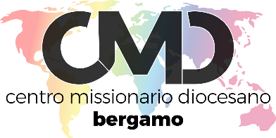

24125 BERGAMO – Via Del Conventino, 8 – Tel. 035 278 480

e mail: cmd@curia.bergamo.it

www.cmdbergamo.org